Facebook-skabelon til uge 37
Vi opfordrer til, at I tilretter og bruger nedenstående tekst på lokale Facebook-sider. Facebook er et af de medier, som danskerne bruger mest tid på. Det gør derfor Facebook til en oplagt kommunikationsplatform til at sprede budskabet om jeres åbent hus-arrangement.

Tekst:
Kom til åbent hus i uge 37 og prøv bordtennis! 🏓
Er du 60+ og ønsker at styrke både krop og sind? Så kom forbi XX Bordtennisklub og vær med på vores nye seniorhold! Uanset om du er begynder eller erfaren, vil du nyde fællesskabet og den sjove træning, der passer til dit niveau og din livsstil.
📍 Sted: ADRESSE
📅 Dato: XX
🕒 Tid: XX - XX
Vi sørger for bat, bold og bord, så du skal bare dukke op og have det sjovt!
Kontakt KONTAKTPERSON på tlf. XXXX XXXX eller MAILADRESSE, hvis du har spørgsmål.
Læs mere om 'BAT 60+' her: www.bat60.dk
Vi glæder os til at se dig!

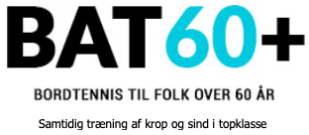
DGI | Vingsted Skovvej 1 | 7182 Bredsten | Tlf. 7940 4040 | CVR: 4001 1218 | info@dgi.dk | www.dgi.dk

